
EWP Services Portal
아키텍쳐정의서

ENCORED

문서 이력 정보
Ver | 내용 | 작성일 | 작성자
1.0 | 신규작성 | 2018-07-06 | 주성진

목 차

1. 아키텍쳐 개요 4
1.1 개요 4
1.2 스프링 프레임워크란? 4
1.3 스프링 프레임워크 장점 4
2. 스프링 모듈 6
3. 스프링 MVC 8
3.1 스프링 MVC구성 및 실행흐름 8
3.2 스프링 MVC를 이용한 웹 어플리케이션 개발 9

아키텍쳐 개요

개요
한국동서발전 서비스포탈은 Java 기반의 웹 어플리케이션(Web Application)으로 구축되었고 J2EE(Java, JSP, Servlet, EJB) 환경에 맞춰 표준 프레임워크로 도입되고 있는 스프링 프레임워크(Spring Framework)를 기반으로 구축되었다.

스프링 프레임워크란?
Spring 프레임워크를 살펴보다 보면 Dependency Injection(이하 DI), Inversion Of Control(이하 IoC), Light Weight Container(이하 경량 컨테이너)라는 단어들이 무수히 많이 나온다.
먼저 Spring 프레임워크를 요약하자면 객체의 라이프 사이클을 관리하기 위하여 DI를 사용하는 경량 컨테이너 이다.
좀더 명확하게 설명하자면, Spring은 복잡한 Enterprise Application 개발을 겨냥해 만들어졌다. 평범한 Java Beans를 사용함에도 EJB에서만 가능했던 일들이 모두 이루어진다. 또한 서버측 개발에만 국한되지 않는 모든 Java Application 개발에 활용할 수 있으며 이를 통해 단순성, 테스트 용이성, 느슨한 결합성을 보장 받을 수 있다.

스프링 프레임워크 장점
1) AOP(기능별 모듈화, 진정한 OOP 제공)
컨테이너는 일관성을 유지시켜 주고 투명한 환경 내에서 느슨한 컴포넌트(POJO)의 집합에서 복잡한 시스템을 조립할 수 있는 능력을 제공하며 조직을 해치지 않음.

2) IOC(제어 역행)
애플리케이션 객체를 연결해 주고 자동화된 설정 및 집중화된 설정을 제공하는 가장 완전한 경량 컨테이너.

3) Test Unit(편리한 테스트) 제공
컨테이너는 민첩함을 제공하고 지렛대 역할을 하며 소프트웨어 컴포넌트를 먼저 개발하고 고립시켜 테스트할 수 있게 함으로써 테스트와 확장성을 향상시킨다.

4) 트랜잭션
트랜잭션 관리를 위한 공통의 추상화된 레이어, 트랜잭션 관리자를 플러그인할 수 있어서 저 수준 트랜잭션을 문제없이 처리한다.

5) JDBC 추상화 레이어
중요한 예외 계층을 제공하며 예외처리를 단순화시켜 코드의 양을 덜어준다.

6) ORM 프레임워크 연동 제공
Hibernate, iBatis, JDO 등과 같은 ORM 프레임워크와 통합되어 있다.

7) 좀더 쉬운 J2EE 개발 지향(저비용 유연한 코드 유지)

8) 다양한 프리젠테이션 계층 제공(jsp, velocity, excel, pdf ...)

9) 좋은 설계(아키텍처) 제공

10) 분산(원격) 서비스

11) 보안

스프링 모듈
Spring은 7개의 잘 정의된 모듈들로 구성되며 전체적으로 이들 모듈은 엔터프라이즈 애플리케이션 개발에 필요한 모든 것을 제공한다. 이는 애플리케이션이 완전히 Spring 프레임워크를 기반으로 해야 하는 것은 아니다. 즉, 애플리케이션에 적합한 모듈을 선택하여 적용하고 나머지 모듈들은 무시해도 된다. Spring 모듈은 모두 핵심 컨테이너 위에 구축되어있다. 핵심 컨테이너는 Bean 생성, 설정, 관리하는 방법을 정의하는데 이는 곧 Spring의 근본적인 기능이다.

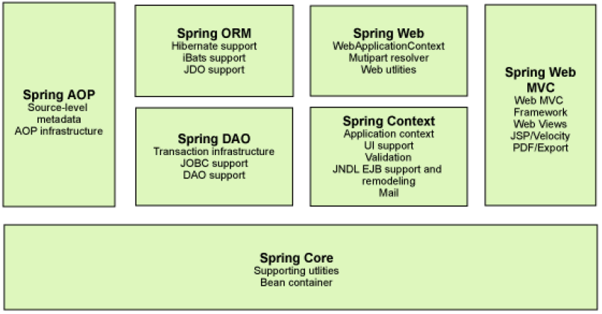

1) 코어 컨테이너(core container)
Spring 프레임워크의 핵심 기능을 제공한다. 코어 컨테이너의 주요 컴포넌트는 Bean-Factory(Factory 패턴의 구현)이다. BeanFactory는 Inversion of Control (IOC) 패턴을 사용하여 애플리케이션의 설정 / 의존성 스팩을 실제 애플리케이션 코드에서 분리시킨다.

2) Spring 컨텍스트(Spring context)
Spring을 컨테이너로 만든 것이 핵심 모듈의 BeanFactory라면, Spring을 프레임워크로 만든 것은 컨텍스트 모듈이다. 이 모듈은 국제화된 메시지, 애플리케이션 생명주기 이벤트, 유효성 검증 등을 지원함으로써 BeanFactory의 개념을 확장한다.
이 모듈은 이메일, JNDI 접근, EJB 연계, 리모팅, 스케쥴링 등과 같은 다수의 엔터프라이즈 서비스를 추가로 제공한다. 또한 템플릿 프레임워크와의 통합도 지원한다.

3) Spring AOP 모듈(Spring AOP)
설정 관리 기능을 통해 aspect 지향 프로그래밍 기능을 Spring 프레임워크와 직접 통합시킨다. 따라서 Spring 프레임워크에서 관리되는 모든 객체에서 AOP가 가능하다. Spring AOP 모듈은 Spring 기반 애플리케이션에서 객체에 트랜잭션 관리 서비스를 제공한다.
Spring AOP에서는 EJB 컴포넌트에 의존하지 않고도 선언적 트랜잭션 관리를 애플리케이션과 결합할 수 있다.

4) Spring DAO
Spring JDBC DAO 추상 레이어는 다른 데이터베이스 벤더들의 예외 핸들링과 오류 메시지를 관리하는 중요한 예외 계층을 제공한다. 이 예외 계층은 오류 핸들링을 간소화하고, 예외 코드의 양도 줄여준다. Spring DAO의 JDBC 예외는 일반 DAO 예외 계층에 순응한
다.

5) Spring ORM
프레임워크는 여러 ORM 프레임워크에 플러그인 되어, Object Relational 툴 (JDO, Hibernate, iBatis SQL Map)을 제공한다. 이 모든 것은 Spring의 일반 트랜잭션과 DAO 예외 계층에 순응한다.

6) Spring Web module
웹 컨텍스트 모듈은 애플리케이션 컨텍스트 모듈의 상단에 구현되어, 웹 기반 애플리케이션에 컨텍스트를 제공한다. Spring 프레임워크는 Jakarta Struts와의 통합을 지원한다.
웹 모듈은 다중 요청을 핸들링하고, 요청 매개변수를 도메인 객체로 바인딩하는 작업을 수월하게 한다.

7) Spring MVC framework
MVC 프레임워크는 완전한 기능을 갖춘 MVC 구현이다. MVC 프레임워크는 전략 인터페이스를 통해 설정할 수 있으며, JSP, Velocity, Tiles, iText, POI 같은 다양한 뷰 기술을 허용한다.

스프링 MVC
비록, Spring이 스트러츠를 비롯하여 다양한 웹 프레임워크와 비교적 잘 연동되는 편이긴 하지만, 서로 다른 두 프레임워크를 연동하기 위해서는 설정의 중복 등 개발 과정에서 불편함이 존재한다. 서로 잘 맞지 않는 단추를 억지로 끼워 맞추는 것 같다.

Spring 자체적으로 제공하는 MVC 프레임워크를 사용하면, Spring이 제공하는 AOP, 트랜잭션 처리, DI 등의 기능을 그대로 사용하면서 MVC 패턴에 기반하여 웹 어플리케이션을 개발할 수 있다. 또한, 스트러츠와 Spring을 연동하기 위해 설정의 중복과 같은 개발 과정상의 불편을 해소할 수도 있다.

스프링 MVC구성 및 실행흐름
다른 MVC 기반의 프레임워크와 마찬가지로 Spring MVC도 컨트롤러를 사용하여 클라이언트의 요청을 처리하게 된다. 이 컨트롤러의 역할을 하는 것이 DispatcherServlet인데, DispatcherServlet을 비롯하여 Spring MVC의 주요 구성 요소는 다음과 같다.

구성요소 | 설 명
DispatcherServlet | 클라이언트의 요청을 전달받는다. Controller에게 클라이언트의 요청을 전달하고, Controller가 리턴한 결과값을 View에 전달하여 알맞은 응답을 생성하도록 한다.
HandlerMapping | 클라이언트의 요청 URL을 어떤 Controller가 처리할지를 결정한다.
Controller | 클라이언트의 요청을 처리한 뒤, 그 결과를 DispatcherServlet에 알려준다. 스트러츠의 Action과 동일한 역할을 수행한다.
ViewResolver | Commander의 처리 결과를 보여줄 View를 결정한다.
View | Commander의 처리 결과를 보여줄 응답을 생성한다.

이들 주요 구성 요소간의 메시지 흐름은 다음 그림과 같다.

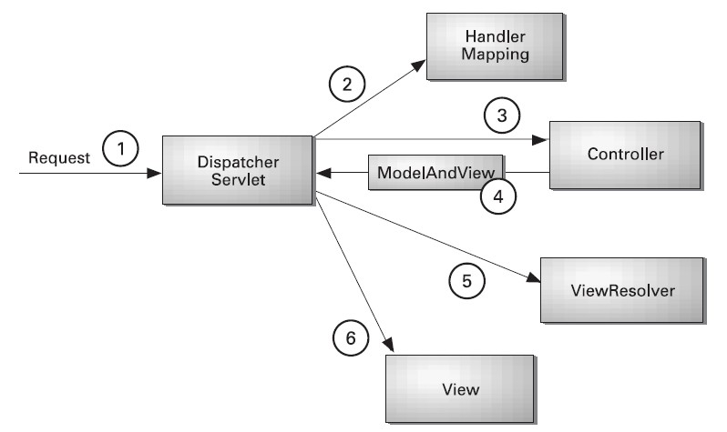

각 흐름을 좀더 자세하게 설명하면 다음과 같다.

1) 클라이언트의 요청이 DispatcherServlet에 전달된다.
2) DispatcherServlet은 HandlerMapping을 사용하여 클라이언트의 요청이 전달될 Controller 객체를 구한다.
3) DispatcherServlet은 Controller 객체의 handleRequest() 메소드를 호출하여 클라이언트의 요청을 처리한다.
4) Controller.handleRequest() 메소드는 처리 결과 정보를 담은 ModelAndView 객체를 리턴한다.
5) DispatcherServlet은 ViewResolver로부터 처리 결과를 보여줄 View를 구한다
6) View는 클라이언트에 전송할 응답을 생성한다.

여기서 개발자가 직접 개발해주어야 하는 부분은 클라이언트의 요청을 처리할 Commander 클래스와 클라이언트에 응답 결과 화면을 전송할 JSP나 Velocity 템플릿 등의 View 코드이다. 나머지, DispatcherServlet이나 HandlerMapping, ViewResolver 등은 Spring이 제공하는 기본 구현체를 사용하면 된다.

스프링 MVC를 이용한 웹 어플리케이션 개발
Spring MVC를 이용하여 웹 어플리케이션을 개발하는 과정은 다음과 같다.

1) 클라이언트의 요청을 받을 DispatcherServlet을 web.xml 파일에 설정한다.
2) 요청 URL과 Controller의 매핑 방식을 설정한다.
3) Controller의 처리 결과를 어떤 View로 보여줄 지의 여부를 결정하는 ViewResolver를 설정한다.
4) Controller를 작성한다.
5) 뷰 영역의 코드를 작성한다.

